执行标准：GB 12358-2006

使用产品前，请阅读使用说明书

TYSD-JC4 型
复合气体检测报警仪
使用说明书

版 本 号： VER1.0
出版日期： 2011年06月
北京金泰科仪检测仪器有限公司

目 录

一、概述 ………………………………………………………………………………………1
二、技术特性 …………………………………………………………………………………2
三、工作原理 …………………………………………………………………………………2
四、操作说明 …………………………………………………………………………………3
五、使用维护注意事项 ………………………………………………………………………6
六、常见故障及解决办法 ……………………………………………………………………7
七、运输、贮存 ………………………………………………………………………………7
八、开箱及检查 ………………………………………………………………………………8
九、售后服务 …………………………………………………………………………………8
十、成套性 ……………………………………………………………………………………8

一、概述
1.1 产品特点
TYSD-JC4型便携式复合气体检测报警仪(以下简称报警仪)，是一种可连续检测一氧化碳、硫化氢、氧气和可燃气体四种气体浓度的本质安全型检测报警仪；报警仪采用自然扩散方式检测周围环境气体，采用优质进口电化学式气体传感器，具有极好的灵敏度和出色的重复性；仪器采用嵌入式微机控制，操作简单，功能齐全，可靠性高； 液晶显示，直观清晰，友好界面,操作简单； 可调节的高低报警功能，可显示峰值 STEL 时钟 ；极具有卡通形象外观设计让人感觉小巧美观。
报警仪外壳采用高强度工程塑料、复合防滑橡胶精制而成，强度高、手感好，并且防水、防尘、防爆。
本报警仪符合《GB 12358-2006 作业场所环境气体检测报警仪通用技术要求》的要求，并经国家指定的法定权威机构审查及检验。
1.2 主要用途及使用范围
主要用于石油、化工、矿井或地下管道、隧道等地下工程周围空气环境中的上述四种气体的检测和超限报警。
适用于专业技术人员、操作人员、领导等所有作业人员。
1.3 产品名称及型号
a) 产品名称： 复合气体检测报警仪；
b) 产品型号：TYSD-JC4
1.4 型号的组成及其代表意义
报警仪按下面的方法命名：
TYSD – JC4

检测一氧化碳、硫化氢、氧气、可燃气4中气体
公司名称汉语拼音缩写
1.5 执行标准：GB 12358-2006 作业场所环境气体检测报警仪 通用技术要求。
1.6 适用环境条件
● 环境温度为 -20℃～50℃；
● 环境大气压为 86kPa～106kPa ；
● 周围空气相对湿度不大于98％(非冷凝)；
● 无破坏绝缘的腐蚀性气体或蒸汽的环境中；
1.7 防爆型式：本安兼隔爆型。
防爆标志：ExibdⅡ CT3。
二、技术特性
2.1 主要功能
采用LCD液晶实时显示当前气体检测浓度；
可调整的高低报警点；
具备自动校准功能，及自动归零功能；
电池欠压提示；
时钟显示；
传感器可更换；
声、光及振动报警；
开机自检功能；
密码管理功能，校准时候需密码验证，有效防止误操作。
2.2 基本误差和报警误差：

测量气体 | 测量范围 | 基本误差 | 报警误差 | 响应时间
CO | （0～999）×10⁻⁶ CO | 满量程的±5.0% | ±15%（报警设置值） | 40s
H₂S | （0～100）×10⁻⁶ H₂S | 满量程的±5.0% | ±15%（报警设置值） | 60s
O₂ | （0.0～25.0）% O₂ | 体积比的±0.7% O₂ | ±1.0%（体积比） | 30s
CH₄ | （3.00～4.00）% CH₄ | 满量程的±5.0% | ±15%（报警设置值） | 40s
注：CH₄ 代表可燃气体
2.3 指示方式：LCD显示实时数据及系统状态、声光报警、故障及欠压指示；
2.4本安电源：1500mAh充电式聚合物锂电池；
2.5 电池最高开路电压Uo：4.2V ，最大短路电流Io： 2A；
2.6报警仪最大工作电流（报警时）160mA；
2.7工作时间： 10小时（非报警、背光灯关闭状态）；
2.8 重量:约200g（含电池）；
2.9 外观尺寸: 98mm×65mm×30mm.

三、工作原理
原理框图：
传感器
电池供电
CPU
处理
信号调理
LCD显示
报警显示
温度检测
按键输入

原理简述
气体传感器的一旦检测到目标气体后便有与之成正比的电流信号输出，此信号经过放大调理后送CPU 进行A/D 转换后，处理计算出浓度值由LCD 显示。
CPU 在正常检测状态时，同时监测温度、电池电压、故障检测，报警状态以及键盘输入并做出相应的处理。
四、 操作说明
1

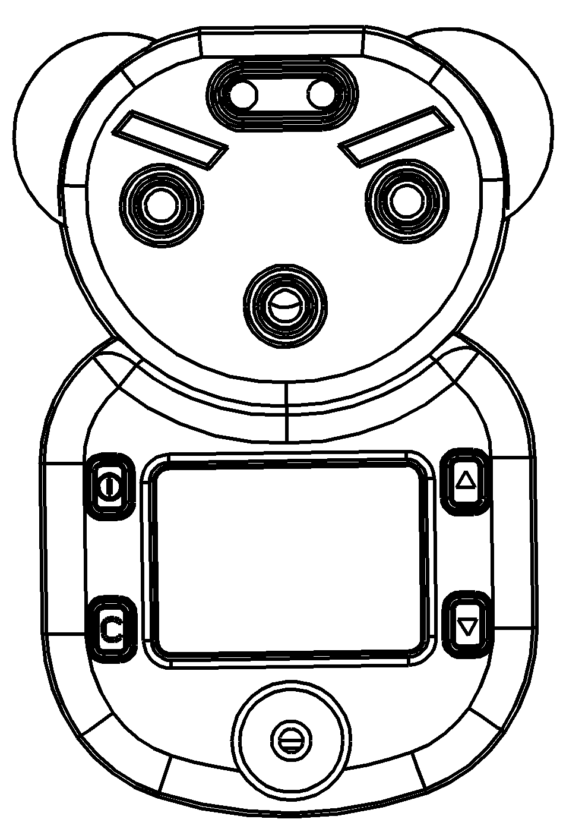
序号 | 说明
1 | 红色LED报警透视窗
2 | 传感器透气窗
3 | 按钮共4个
4 | 液晶显示屏
5 | 蜂鸣器声音口
4
2
3
5

项目 | 说明
ALARM | 气体浓度超限报警指示
LOW HIGH | LOW低报警指示； HIGH高报警指示
TWA STEL | 气体浓度加权平均值两种形式
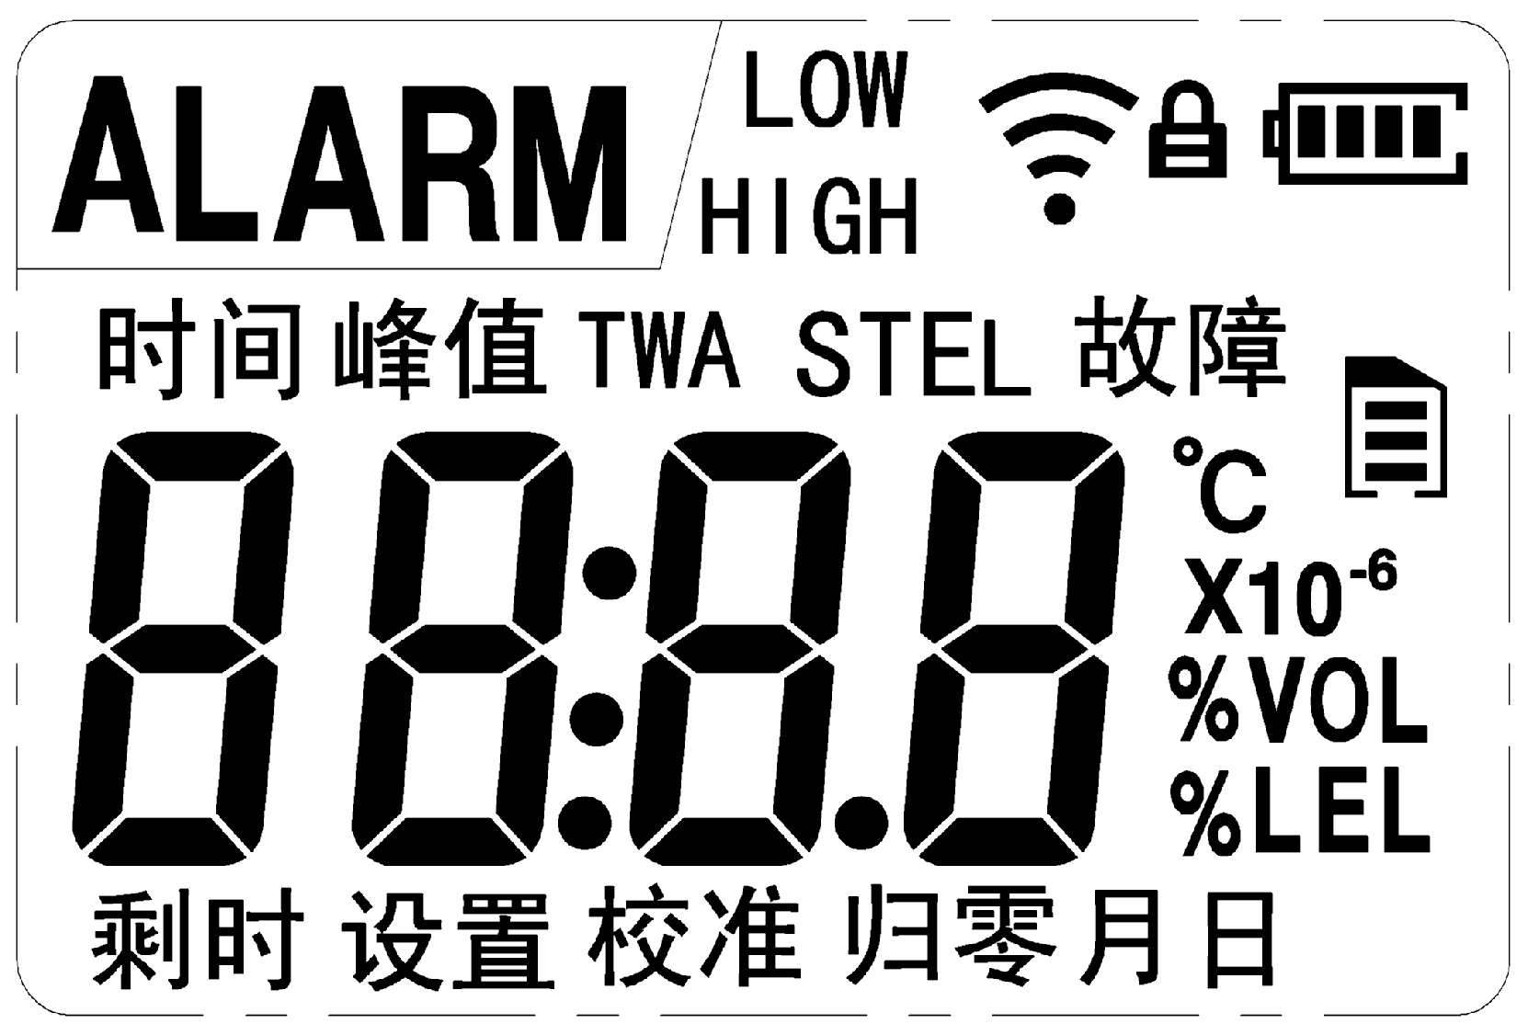 | 无线传输指示（未用）  数据存储区状态（未用）
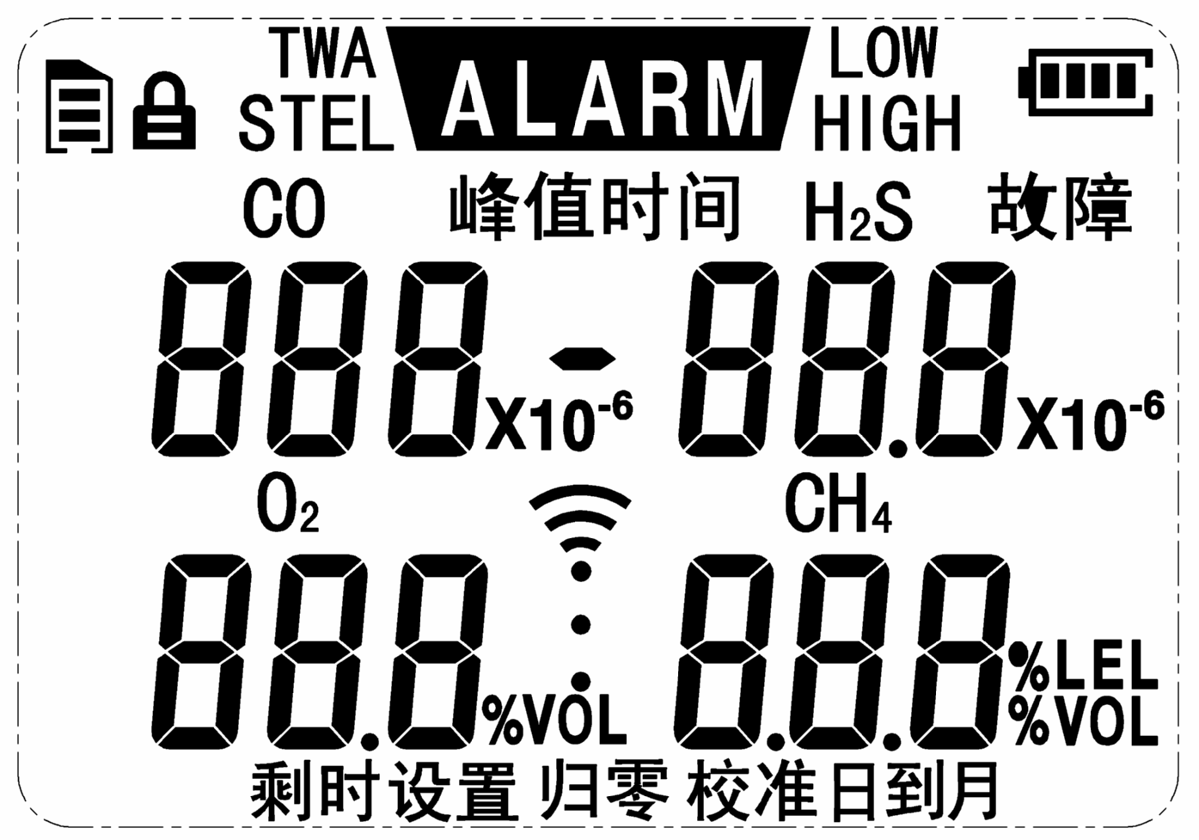
液晶屏显示元素

4.1 按钮功能说明
按钮 | 功能描述
 | 开关机按钮以及确定按钮，当在设置、校准及归零等操作状态下，此时按钮作为确定键。
选择按钮，在工作状态按此按钮则可切换浓度、时间、TWA、STEL 的显示；
在设置、校准、归零模式下，此按钮可实现设置参数的选择或者数值的递增。
选择按钮，在工作状态按此按钮则可切换浓度、时间、TWA、STEL 的显示；
在设置、校准、归零模式下，此按钮可实现设置参数的选择或者数值的递减。
在设置、校准、归零模式下作为取消退出按钮；
在浓度显示状态下，按下此按钮则锁定当前浓度显示值。

4.2 开机与关机
开机，在关机状态下按一下 按钮持续3秒后便可开机，仪器随后进入自检模式包括点亮LED指示灯、蜂鸣器短鸣一下、液晶屏显示全部内容，振动器振动一下；然后是检测气体量程，之后是时间、报警点等自检内容；自检通过后则显示当前的浓度。
关机，只有在实时显示浓度的界面下按住 按钮持续4秒钟则关机且有声光警报提示，其它显示界面则不关机。
4.3 浓度显示模式操作
通过按 或 按钮则切换显示时间、峰值、TWA、STEL数值，按 则跳回实时浓度显示界面；

在实时浓度显示界面按 按钮锁定当前气体浓度显示值液晶屏右上角显示“”，再按一次则解锁；或者数据锁定后约20秒则自动解锁。

在显示峰值、STEL、TWA显示界面下按住 按钮持续4秒则清除相应数值；
注：峰值显示——报警仪实时检测当前气体浓度，通过比较显示最大数值；如果用户想清除当前峰值则按上述方法清除相应数值或者关机然后在开机；
TWA数值——为8小时加权平均浓度数值，报警仪采集频率为30分钟一次，也就是连续两次STEL平均数值作为TWA采集频率有效数值，超过8小时后则将去除最早一组数据，使用最新数据填充计算，也就是滑动处理方式，STEL处理也相同。一氧化碳气体TWA不作为检测指标。
STEL数值——为15分钟加权平均浓度数值，检测频率为1分钟一次，将一分钟内采集的数据取算术平均值用做STEL采样点数值。
4.4 调校模式
同时按住 和 两个按钮持续4秒钟则“嘀”一声，即进入调校模式。

4.4.1 设置模式操作
通过 或 按钮选择“设置”然后按 按钮进入设置菜单选项，包括设置时间、LOW低报警点、HIGH高报警点。
◆ 设置时间：
选择“时间”然后按 进入，首先显示年如“20 10”则后两位闪烁，用户通过按 或 按钮
来调整数值；按 按钮确定保存，然自动跳到月，调整方法与调整年相同，调整完月后自动跳到调整日，以此类推直到调整到分钟但是不能调整秒钟；调整完毕分钟后自动退出。
◆ 设置LOW报警点：
选择“LOW” 按 进入，用户通过按 或 按钮调整数值，然后按 确定后自动跳到下一个气体参数的报警点调整字样会闪烁。4种气体报警点全部设定完后按 则“嘀”一声后自动保存退出。
◆ 设置HIGH报警点：
选择“HIGH” 按 进入，用户通过按 或 按钮调整数值，然后按 确定后自动跳到下一个气体参数的报警点调整字样会闪烁。4种气体报警点全部设定完后按 则“嘀”一声后自动保存退出。

4.4.2 校准模式操作
通过 或 按钮选择“校准”然后按 按钮进入校准菜单选项，为了防止误操作则此项操作需要密码验证。液晶右上角“”图标会闪烁提示用户输入密码，每按一次按钮液晶会显示“--”。密码请向所在经销商或厂家索取。 密码输入错误则显示“EEEE”；密码输入正确后则显示“P0”提示用户必须在通入氮气或者清洁空气中标定零点，用户使用键选择标定的气体种类，选中的则闪烁显示；用户调整到0数值，氧气则调节到20.9数值。然后按 按钮保存零点数值，随后液晶显示“P1”提示用户要用标准浓度气体标定传感器，待通入气体使浓度显示值稳定后方可调整数值与标准气体数值相等。按 按钮保存，随后液晶显示“P2”依次类推可标定3个点即显示到“P2”，用户如果使用多点标定一氧化碳、硫化氢和可燃气体时必须按照标准气体浓度从低到高的顺序，标定氧气时则按气体浓度从高到低进行标定。但至少必须标定“P0”和“P1”两点否则校准错误。如果用户标定完后按 按钮退出校准。
如果校准的点成功后则报警仪会“嘀——”长鸣一声表示成功，否则会“嘀、嘀”两声同时显示“Err”表示操作失败，失败原因可能是在存在目标气体浓度环境下标定零点；在低浓度标准气体通入时标定成高浓度数值，或者通入高浓度气体时标定为低浓度数值。

注：用户在确定校准操作时必须首先标定“Ｐ０”零点，然后“Ｐ１”标准气体浓度值，此两个点必须操作。缺少任何一个则均认为没有进行校准，退回主界面后“校准”字样和没有成功校准的气体名称同时会闪烁。
4.4.3 归零模式操作
当报警仪在没有一氧化碳的清洁空气中出现零点漂移时才可以操作此项。用户只需选择“归零”项后按 按钮即可听到“嘀——”长鸣一声，然后跳到浓度显示界面，表示成功。如果在报警仪检测到有一定浓度的目标气体时操作则失败。
4.５警报
☆ LOW警报，当达到低报警点后报警仪开始报警慢速蜂鸣、闪烁、振动；液晶屏上的“ALARM”闪烁，显示“LOW”字样。
☆ HIGH警报，当达到高报警点后报警仪开始快速警报包括快速蜂鸣响声、闪烁、和振动；液晶屏上的“ALARM”闪烁，显示“HIGH”字样。
☆ 超量程警报，如果检测目标气体浓度超过其量程后则蜂鸣器长鸣，且振动器关闭，表示超限。
4.6电池欠压提示
当显示屏上电池电量显示为2个格时，电池电量图标开始闪烁并大约每隔1分钟会听到“嘀”的一声提示电池电量不足，需进行充电。充电时间不少于5个小时。
五、使用维护注意事项
1 维修时，不得改变本安电路和与本安电路有关的元器件的电器参数、规格和型号。
2 请使用配套充电器在安全地方进行充电，充电器为非防爆设计。
3 在高浓度气体存在时，或许无法正常使用本机。
4 请严格按照说明书操作和使用，否则可能导致检测结果不准或者损坏本机。
5 本产品不得在含有腐蚀性气体（如较高浓度的氯气等）的环境中存放或使用，也不要在其它苛刻环境（包括过高、过低的温度、较高的湿度、强电磁场以及强烈的日光）下使用和储藏本机。
6 如果经长期使用，本机表面有污物时，请用干净的软布蘸水轻轻擦拭，而不要使用带腐蚀性的溶剂和硬物擦拭本机表面，否则可能导致本机表面划伤或损坏。
7 为保证检测精度，本机应定期进行标定，检定周期不得超过一年。
8 请将废弃检测器锂电池和检测器卸掉送至指定地点或者返回我公司，不要随意扔进垃圾筒中。
9 任何超出本说明书叙述以外的应用或使用故障请联络我公司寻求解决。
10 干扰气体的影响，当报警仪处在烟气环境中会出现一定浓度数值显示。
11 电磁辐射干扰 当报警仪处在高电磁环境下如通话过程中对讲机与报警仪距离小于50厘米时可能会出现一定浓度显示及波动。
12 绝对禁止使用打火机气体测试本报警仪。

警告：不允许在爆炸性危险性场所拆卸本报警仪。

六、常见故障及解决办法
故障现象 | 可能故障原因 | 处理方式
无法开机 | 电压过低 | 充电
无法开机 | 死机 | 将后壳拆下再拧上即可
无法开机 | 电路故障 | 请联系经销商或制造商维修
对检测气体无反应 | 延时未结束 | 等待延时结束
对检测气体无反应 | 电路故障 | 请联系经销商或制造商维修
显示“---”同时报警灯闪烁 | 通信故障 | 请先充满电后将后壳拆下再拧上
显示“Err” | 传感器故障 | 请联系经销商或制造商维修
声光报警不正常 | 报警仪故障 | 请联系经销商或制造商更换
报警仪报警过程中出现复位开机状态 | 电池电量不足 | 充电
七、运输、贮存
1 该检测器包装适用于适于公路、铁路、水路、航空等运输工具。搬运时防止剧烈振动和冲击，运输中要求防雨，严禁与其它有害气体或具有腐蚀性物质混装。
2 该检测器应放置在无雨雪侵入，空气流通，无硫化物、无硅化物等有害物质的干燥、清洁仓库中。
3 贮存温度为： -40～＋60℃。
八、开箱及检查
开箱立即检查仪器是否完好无损，数量是否准确。附件、合格证、说明书等资料是否齐全。否则应与厂家及时联系。
九、售后服务
- 在用户遵守产品的保管、安装、使用和运输规定的情况下，自发货之日起，一年内因产品制造质量问题而发生损坏、不能工作，我公司无偿为用户更换零部件和维修本产品。
- 终生提供零配件和产品维修服务。
- 免费提供技术咨询和技术培训。
- 高素质的服务队伍，坚持售前、售中、售后“三服务原则”。售后服务热线24小时值守， 8小时回复用户，热线电话：010-60293673 。
十、成套性
仪器出厂时，包括下列内容：
a. 使用说明书一份。
b. 产品合格证一份。
c. 保修卡一份。
f. 标定罩一个。
g．充电器一个。
联系方式：
单位名称： 北京金泰科仪检测仪器有限公司
地 址： 北京市丰台区万柳桥南97号院华兴写字楼
电 话： 010-8432996
E-MAIL：bjjtyq1718@126.com

